Министерство науки и высшего образования Российской Федерации

Федеральное государственное бюджетное образовательное учреждение высшего образования

ТОМСКИЙ ГОСУДАРСТВЕННЫЙ УНИВЕРСИТЕТ СИСТЕМ УПРАВЛЕНИЯ И РАДИОЭЛЕКТРОНИКИ (ТУСУР)

Кафедра экономической математики, информатики и статистики (ЭМИС)

ОБЪЕКТНО-ОРИЕНТИРОВАННОЕ ПРОГРАММИРОВНАНИЕ НА PHP

Отчет по лабораторной работе по дисциплине «Языковые средства создания гипердокументов»

Студент гр. 590-1

_________/Г.К. Петров

«18» ноября 2023 г.

Старший преподаватель кафедры ЭМИС

_______ _______/Е.А. Шельмина

«___» _________ 2023 г.

Томск 2023

**Цель работы:** получить навыки объектно-ориентированного программирования на PHP.

**Задание:**

1 Разработать классы на языке PHP для описанных объектов;

2 Требуется создать базовый класс и определить общие и специфические методы для данного класса. Создать производные классы, в которые добавить свойства и методы. Часть методов переопределить. Создать массив объектов базового класса и заполнить объектами производных классов. Предусмотреть передачу аргументов конструкторам базового класса.

3 Разработать иерархию классов с использованием виртуальных функций;

Пример выполнения заданий 1-3 представлен на рисунках 1-3 соответственно.

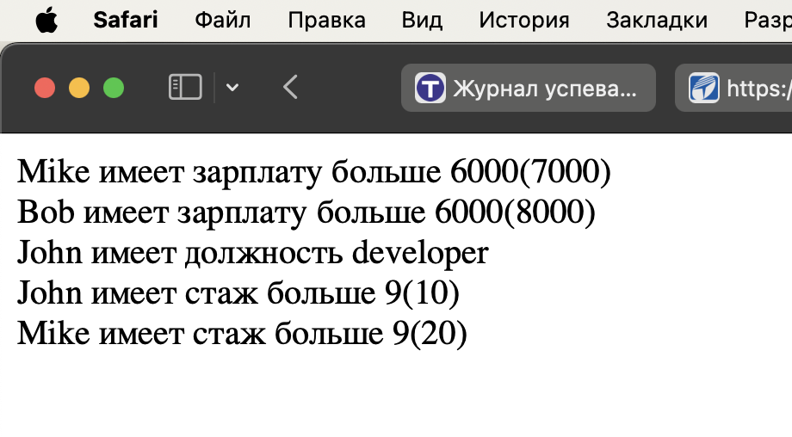

Рисунок 1 – Задание 1

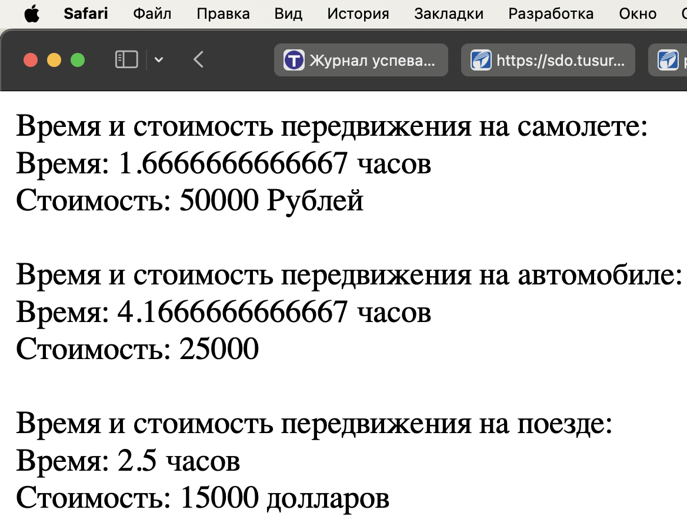

Рисунок 2 – Задание 2

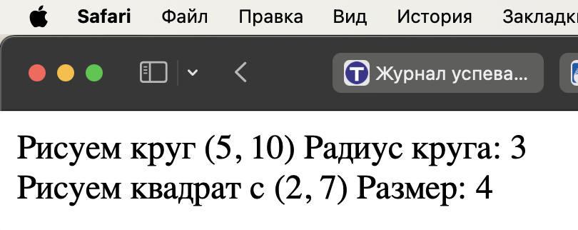

Рисунок 3 – Задание 3

**Вывод:** в процессе работы были получены навыки объектно-ориентированного программирования на PHP.